# Présentation des bases d’un projet ASP.NET

## Généralités

L’organisation la plus utilisée est l’architecture ***3-tiers***: on trouve une partie d’***accès aux données***, la partie ***métier applicative*** (des fonctions et des classes) et la partie ***interface***

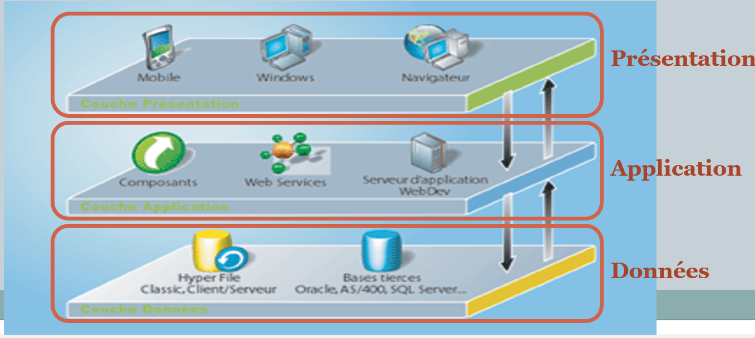

## Création d’un projet

Une fois dans Visual Studio, faites Fichier > Nouveau > Projet.

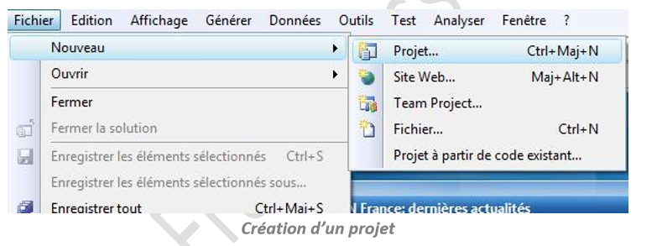

Vous arriverez alors sur une fenêtre comme celle là :

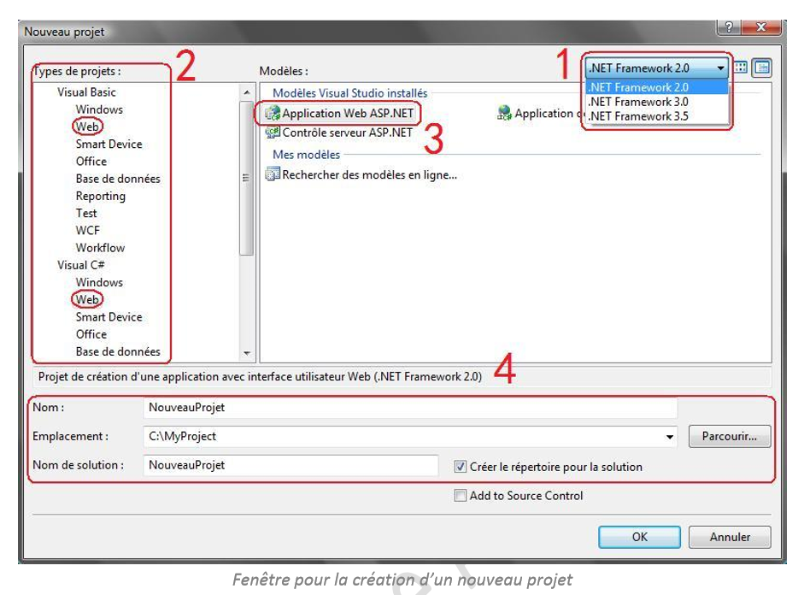

1 : Choisir le Framework souhaité (dans notre cas 2.0).

2 : Choisir son langage (VB.NET ou C#) et cliquer sur Web.

3 : Vérifier que « Application Web ASP.NET » est bien sélectionné.

4 : Entrer un nom de projet, choisir son emplacement et le nom de la solution (généralement on met le même nom de solution que celui du projet).

5 : Cliquer sur « Ok » en bas à droite

Et voilà vous venez de créer votre premier projet.

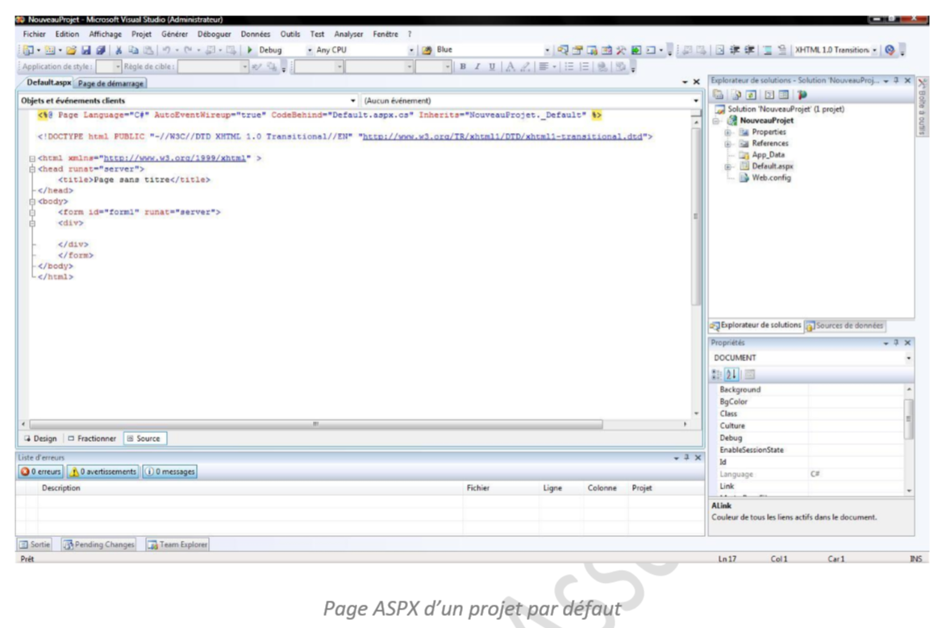

## Behind

Le code behind est le code dans lequel on écrira les instructions qui seront exécutées sur le serveur comme, par exemple, récupérer une valeur, changer un attribut dynamiquement, créer un objet ….

On remarque dans l’explorateur de solution qu’une page web par défaut a été créée (Default.aspx) et que si l’on déroule l’arborescence il y a deux autres pages qui y sont liées : le designer et une autre page Default.aspx.cs (sinon faire un clic droit sur la page ASPC et faire "Afficher le code" pour accéder à Default.aspx.cs).

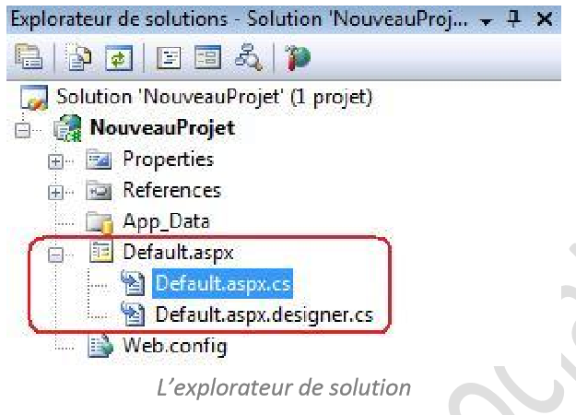

Default.aspx.designer.cs contient du code behind généré automatiquement, pour l’instant nous n’en parlerons pas.

Default.aspx.cs contient le code behind que vous allez écrire. Voyons un peu à quoi il ressemble. Pour cela double-cliquez dessus. Vous verrez ceci :

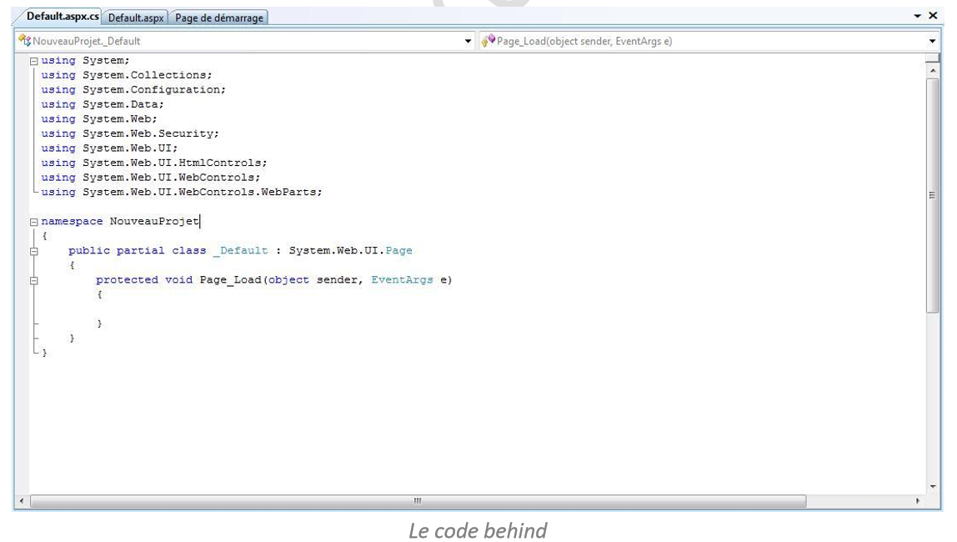

# Syntaxe d’un WebForm asp.NET

* Il est possible d’appeler du code directement dans une page web

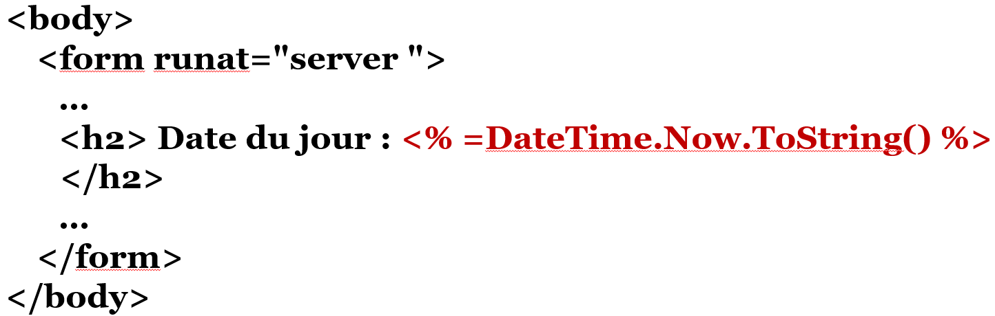

* Ou même appeler des fonctions personnelles

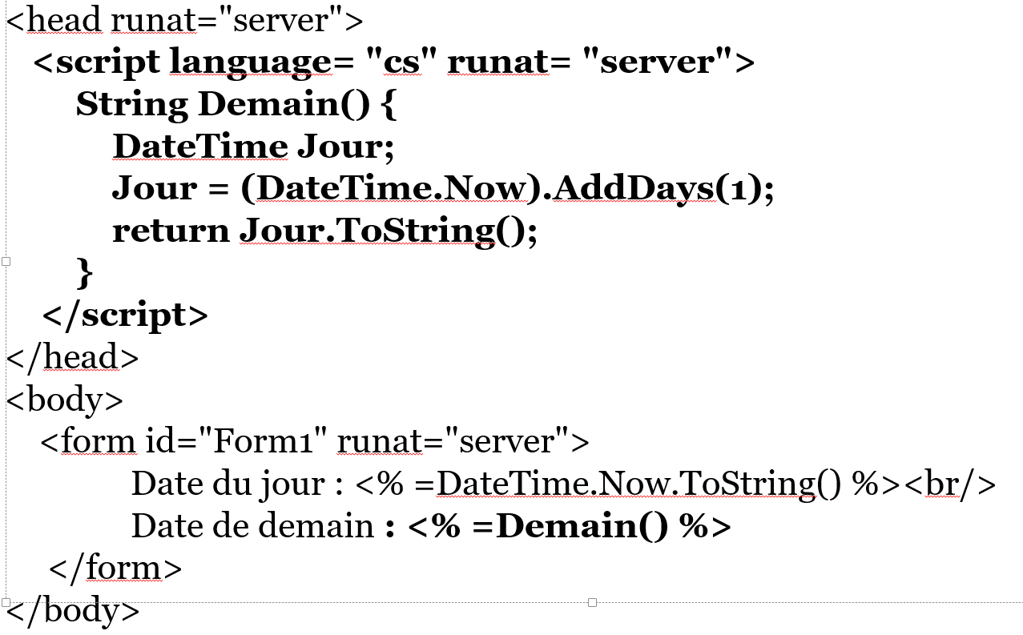

# Exercice 1

On désire réaliser une calculette de prix TTC.

Créer un formulaire permettant de calculer le montant HT et TTC d’une commande d’un produit à partir du nom de produit, prix unitaire, quantité et TVA.

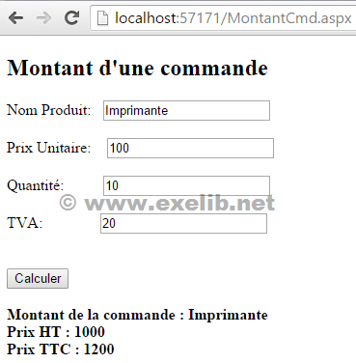

# Exercice2

1) Créer une page d’authentification en demandant à l’utilisateur la saisie d’un nom d’utilisateur et un mot de passe (constantes). Si les identifiants sont corrects afficher dans une boite de dialogue un message de bienvenue, sinon afficher un message d’erreur.

|  |  |
| --- | --- |
| **Cas des identifiants corrects :**  tp1-ex2-accespass-2 | **Cas des identifiants incorrects :**  tp1-ex2-accespass-3 |

2) Améliorer l’interface en affichant, au-dessous du formulaire, le message de succès en vert et celui d’erreur en rouge.

|  |  |
| --- | --- |
| **Cas des identifiants corrects :**  tp1-ex2-accespass-4 | **Cas des identifiants incorrects :**  tp1-ex2-accespass-5 |